二年级语文下册 期末分类复习 诗句运用
(时间：40分钟 满分：100分)
班级： 姓名： 学号： .
一、选一选，填一填。
(1)下面这幅图描写的诗句是( )。
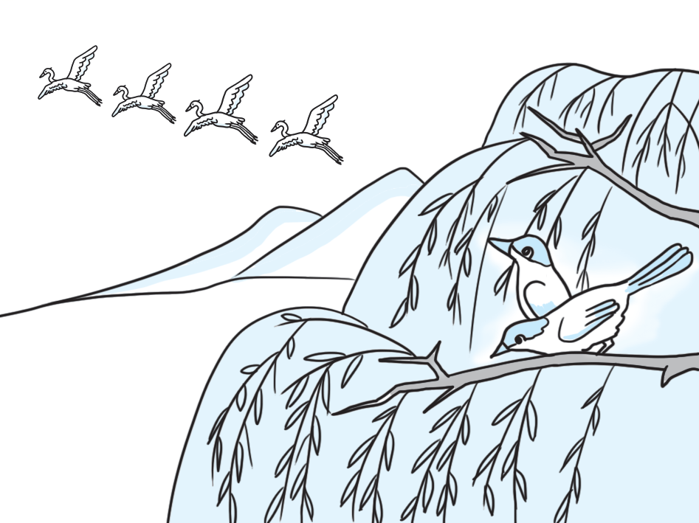A. 接天莲叶无穷碧，映日荷花别样红。
B. 毕竟西湖六月中，风光不与四时同。
C. 两个黄鹂鸣翠柳，一行白鹭上青天。
D. 蓬头稚子学垂纶，侧坐莓苔草映身。
(2)这首诗描写的是( )季的景色，请你再写出两句描写这个季节的诗句： ________________________，________________________。
二、我能选出正确的答案。
1. 下列说法错误的是( )。
A.《村居》是一首描写春天的古诗
B.《咏柳》的作者是唐代的贺知章
C.《舟夜书所见》写的是诗人在船上过夜时看到的景物
D.《悯农》(其一)写出了农民丰收后的喜悦心情
2.《咏柳》的作者是唐代著名诗人( )。
A. 白居易 B. 贺知章 C. 杜甫
3.《村居》的作者是( )代著名诗人高鼎。
A. 唐 B. 宋 C. 清
4.《晓出净慈寺送林子方》描写的是( )的景色。
A. 春季 B. 夏季 C. 秋季
5.《舟夜书所见》中的“散作满河星”中“散”的读音是( )。
A. shǎn B. sàn C. shàn
6.《赋得古原草送别(节选)》一诗表达了诗人( )。
A. 对春天美景的赞美之情 B. 对小草顽强生命力的赞美之情
7.《悯农》(其一)一诗表达了诗人( )。
A. 对农民的深切同情 B. 对粮食的爱惜之情
8. “风光不与四时同”中的“四时”指( )。
A. 其他季节 B. 四点钟
9. 读诗句，选出花的名字填入括号里。(填字母)
A. 荷花 B. 菊花 C. 梅
1. 墙角数枝( )，凌寒独自开。
2. 待到重阳日，还来就( )。
3. 接天莲叶无穷碧，映日( )别样红。
三、根据课文内容填空。
1. ______莺飞二月天，拂堤杨柳醉______。（高鼎《村居》）
2. ______妆成一树高，______垂下绿丝绦。（贺知章《咏柳》）
3.毕竟西湖六月中，_____________________。（杨万里《晓出净慈寺送林子方》）
4.窗含西岭_________，门泊东吴_________。（杜甫《绝句》）
5.微微风簇浪，_______________。（查慎行《舟夜书所见》）
6. ______一粒粟，______万颗子。（李绅《悯农（其一）》）
7.不知细叶谁裁出，_____________________。 ——《咏柳》
8.接天莲叶无穷碧，映日_______________。 ——《晓出净慈寺送林子方》
四、根据情境写诗句。
1. 春天来了，枯黄的小草又长得郁郁葱葱了，这真是“野火烧不尽，_______________”。高高的柳树如碧绿色的宝石般翠绿，条条柳丝在春风中轻轻摆动，这情景让我想到了诗句“___________
_______________，万条垂下绿丝绦”。草木萌发，黄莺飞舞，杨柳轻拂，这正是“____________________，拂堤杨柳醉春烟”啊！
(12 分)
2. 古时候，农民的生活非常艰难，李绅在诗中这样写道：“______
_____________________，__________________犹饿死。”(8 分)
3. 放学后，孩子们在公园里放风筝，看到这样的景象，我不禁想起了“________________________，忙趁东风放纸鸢”这两句诗。
(6 分)
4. 夜晚，微风阵阵，湖水泛起层层波纹，湖心亭中的灯光洒在湖面上，看起来特别美丽。我不禁吟诵起诗句：“微微风簇浪，_______________________。”(6 分)
五、读古诗，完成练习。
晓出净慈寺送林子方
毕竟西湖六月中，
________________
接天莲叶无穷碧，
映日荷花别样红。
1. 把古诗补充完整。(7分)
2. 古诗中加点词语的意思是( )。(填序号，6分)
①到底 ②奇怪 ③竟然
3. 这首诗的作者是宋代诗人______________，描写了_________(季节) ____________________(哪里)的美丽景色。(9分)
4. 读了这首诗的后两句，你的眼前仿佛浮现出一幅怎样的画面？
( )(填序号，6分)
①六月里西湖的风光景色到底和其他时节的景色不一样。
②那密层层的荷叶铺展开，与蓝天相连接，呈现出一片青翠碧绿；亭亭玉立的荷花盛开了，在阳光的映照下，显得格外鲜艳娇(jiāo)红。
六、阅读《早春呈水部张十八员外》，完成练习。
[唐]韩愈
天街小雨润如酥，草色遥看近却无。
最是一年春好处，绝胜烟柳满皇都。
1．“草色遥看近却无”这句诗写出了早春草色的什么特点？( )
A．草色完全看不清楚的特点。
B．小草还没有长出来的特点。
C．草色极淡极少、似有似无的特点。
D．草色极多，非常茂盛的特点。
2．这首诗表达了诗人对哪个季节的景色的喜爱和赞美之情？( )
A．早春 B．晚春
C．初夏 D．深秋
3．诗人抓住了哪些景物描摹出早春特有的景致？( )
A．小雨、烟柳
B．小草、烟柳
C．小雨、油酥
D．小雨、小草
4．对“最是一年春好处，绝胜烟柳满皇都”理解完全正确的一项是( )
A．指出满城烟柳之景是早春最迷人的景象。
B．“最是一年春好处”是说晚春是一年中最好的时节。
C．“绝胜烟柳满皇都”是作者想象之景，他憧憬着那满城杨柳郁郁葱葱的暮春。
D．采用对比的写法，将“草色遥看近却无”的早春春色和“烟柳满皇都”的晚春景色对比，突出表现了诗人对早春春色的喜爱之情。
5．你还知道早春的景物有什么特点？写一写。
________________________________________________________
________________________________________________________
________________________________________________________
七、阅读《饮湖上初晴后雨》，回答问题。
[宋]苏轼
水光潋滟晴方好，山色空蒙雨亦奇。
欲把西湖比西子，淡妆浓抹总相宜。
1．这首诗的作者是( )。
A．唐·李白 B．宋·苏轼
C．唐·杜甫 D．唐·苏轼
2．诗中“总相宜”的意思是( )。
A．当然 B．应该
C．适合 D．可以
3．诗中描写晴天西湖景象的诗句是( )。
A．水光潋滟晴方好
B．山色空蒙雨亦奇
C．欲把西湖比西子
D．淡妆浓抹总相宜
4．“欲把西湖比西子，淡妆浓抹总相宜”这两句诗运用了什么修辞手法？( )
A．排比 B．夸张
C．拟人 D．比喻
5．你还读过其他描写西湖美景的诗句吗？试着写一写。
________________________________________________________
________________________________________________________
________________________________________________________
八、阅读短文，回答问题。
小猴开饭店
小猴开了一家饭店。一天，老虎、小马和长颈鹿到饭店来吃饭。小猴热情地招待他们。小猴给老虎上了一盘青草，给小马和长颈鹿各上了一盘肉。结果，老虎、小马和长颈鹿谁都没有吃，气呼呼地离开了饭店。
小猴觉得委屈，他不明白自己哪里做错了，就去请教大象伯伯。大象伯伯笑着对小猴说：“老虎爱吃肉，小马和长颈鹿爱吃草，你给他们不喜欢吃的食物，他们当然会不高兴了。”小猴这才明白他们为什么气呼呼地走了。
过了几天，老虎、小马和长颈鹿又来饭店吃饭了。小猴马上迎上去，给老虎端上一盘新鲜的肉，给长颈鹿和小马各端上一盘鲜嫩的青草。老虎、小马和长颈鹿高兴地吃着可口的食物。小猴饭店的生意从那以后越来越好了。
1. 短文一共有________个自然段。(1分)
2. 根据短文内容，在括号里填上合适的词语。(4分)
( )的食物 ( )的青草
( )地招待 ( )地离开
3. 听了大象伯伯的话，小猴明白了什么？用“____”在文中画出相关的句子。(1分)
4. 想一想，填一填。(6分)
如果熊猫来饭店，小猴会给他端上一盘____________。
如果小鸡来饭店，小猴会给他端上一盘____________。
如果__________来饭店，小猴会给他端上一盘____________。
如果__________来饭店，小猴会给他端上一盘____________。

参考答案
一、(1)C
(2)春 示例：草长莺飞二月天 拂堤杨柳醉春烟
二、1.D 2. B 3. C 4. B 5. B 6. B 7. A 8. A
9. 1. C 2. B 3. A
三、1.草长 春烟 2.碧玉 万条 3.风光不与四时同
4.千秋雪 万里船 5.散作满河星 6.春种 秋收
7.天空中飘着一朵朵形态各异的白云。
8.春雨细细柔柔的，像春姑娘纺出的线似的。
四、1. 春风吹又生
碧玉妆成一树高
草长莺飞二月天
2. 四海无闲田 农夫
3. 儿童散学归来早
4. 散作满河星
五、1. 风光不与四时同。
2. ①
3. 杨万里 夏季 西湖
4. ②
六、1．C
2．A
3．D
4．D
5．示例：桃花开了几朵，柳树长出了嫩芽。
七、1．B
2．C
3．A
4．D
5．示例：接天莲叶无穷碧，映日荷花别样红。
八、1. 3
2. 可口 鲜嫩 热情 气呼呼
3. 小猴这才明白他们为什么气呼呼地走了。
4. 竹子 小虫 示例：小猫 小鱼 小狗 骨头

